PROJETO EM GRUPO (2,0)
TEMA: Desenvolvimento de API em Spring Boot de acordo com as premissas e práticas da programação orientada a objetos
RECURSOS – ferramentas, frameworks: IntelliJ Ultimate, SPRING BOOT (framework), JDK, JVM, Maven, Docker.

ROTEIRO PARA REALIZAÇÃO DO PROJETO
- Alunos divididos em equipes
- Leitura do Estudo de Caso e Desafio:

Estudo de Caso (Desafio): Implementando User Story com TDD e BDD, considerando o método ATDD.

GAMIFICAÇÃO PARA ENGAJAMENTO DE EDUCAÇÃO CONTINUADA

Uma determinada plataforma vende cursos online e EAD no modelo de assinaturas. O aluno paga um valor mensal e tem acesso a um conjunto de cursos para assinatura básica. A cada curso terminado e com média acima de 7,0, o aluno tem direito a realização de mais 3 cursos. O aluno que escrever mais tópicos no fórum e ajudar outros participantes com seus comentários, ganha um curso no final do mês. Quando o aluno conquistar 12 cursos, seu plano de assinatura passa a ser “Premium” e ele passa a receber voucher para participar de projetos reais, durante os cursos, e receber 3 moedas, que podem ser convertidas em conhecimento (novos cursos), acumular ou receber por criptomoeda.

Responda:

- A partir do estudo de caso-desafio (supramencionado), defina uma funcionalidade. A partir disso, faça:
Plataforma EAD com progressão modular, gamificação e upgrade automático de plano. Alunos se matriculam em cursos, concluem módulos sequencialmente, ganham moedas e cursos extras como recompensa, e fazem upgrade para Premium após 12 cursos concluídos.

- Defina os objetos.
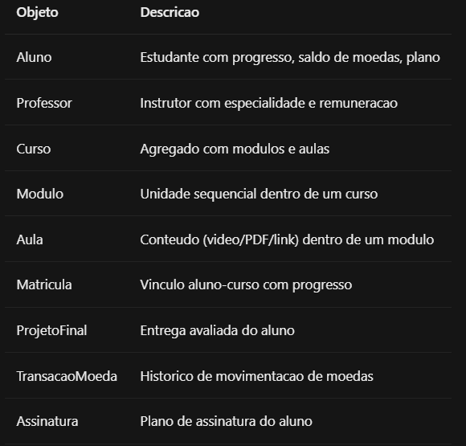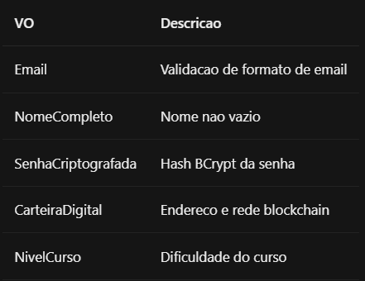

- Defina as classes correspondentes
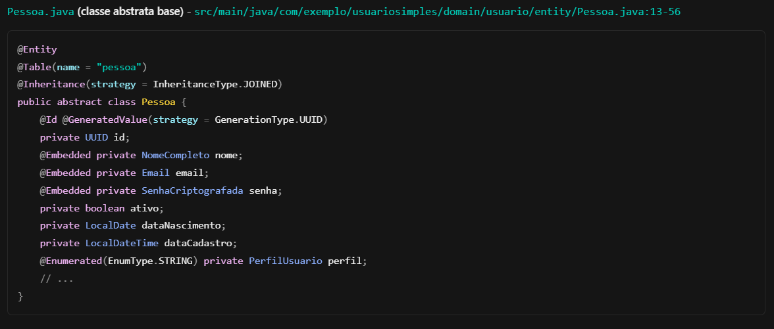
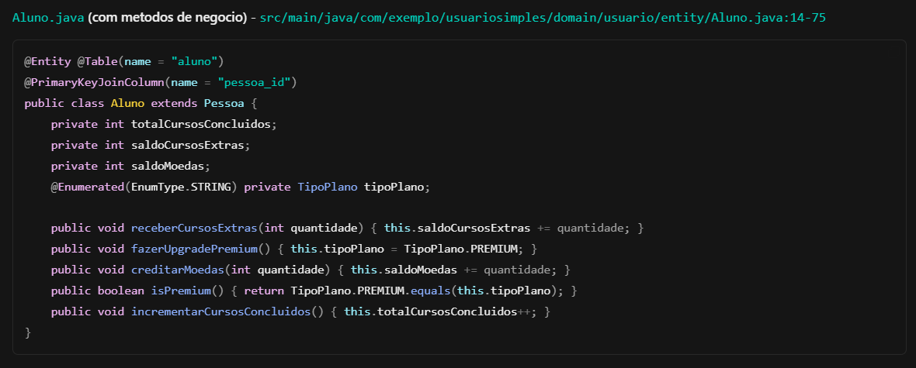
- Defina o relacionamento entre as classes.
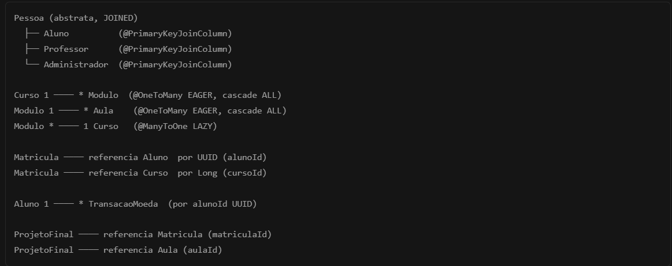
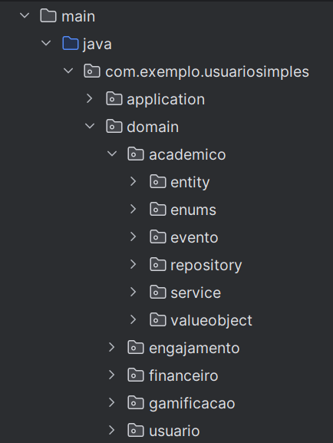
- Crie o projeto no Spring Boot, utilizando o Maven para gestão de build e dependência. Utilize o IntelliJ Ultimate. Inclua as dependências: Spring WEB, Spring Data, Banco de Dados em Memória H2 e Banco de Dados SQLPostGres.
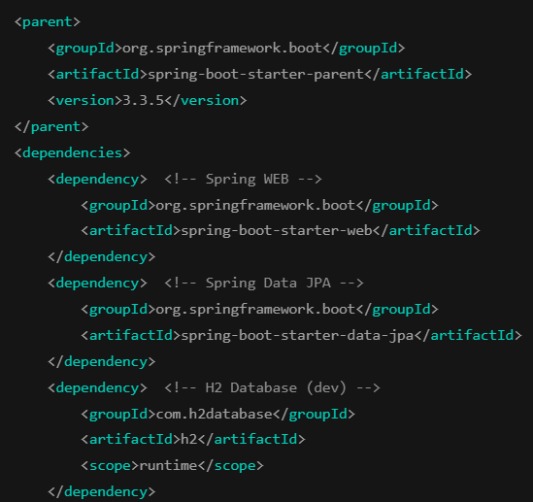
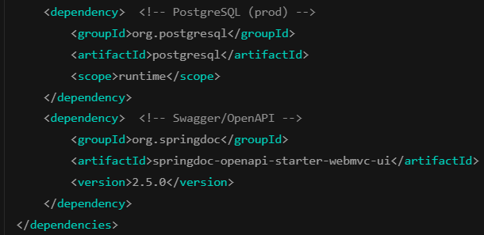
- No projeto e de acordo com os princípios de Clean Architecture, crie as camadas: Entity e VO, Service, Repository<. Aqui orientação a objetos é o foco principais e os padrões relacionados.
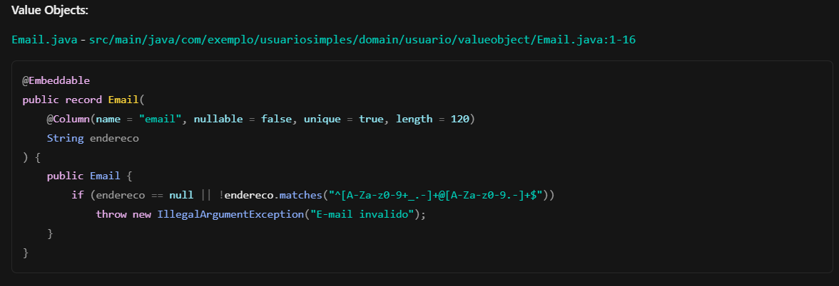
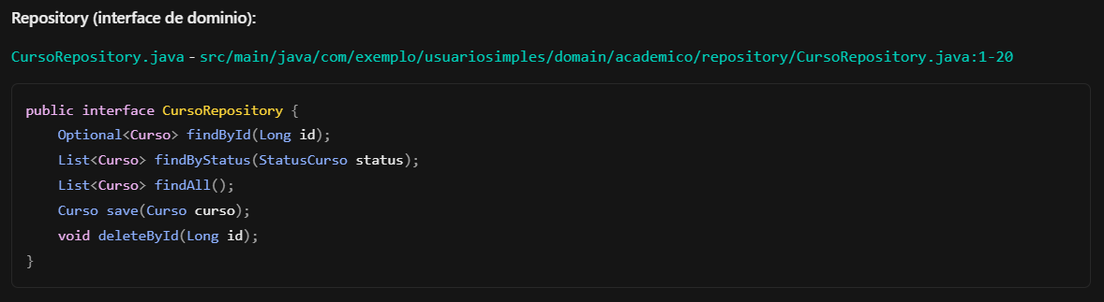

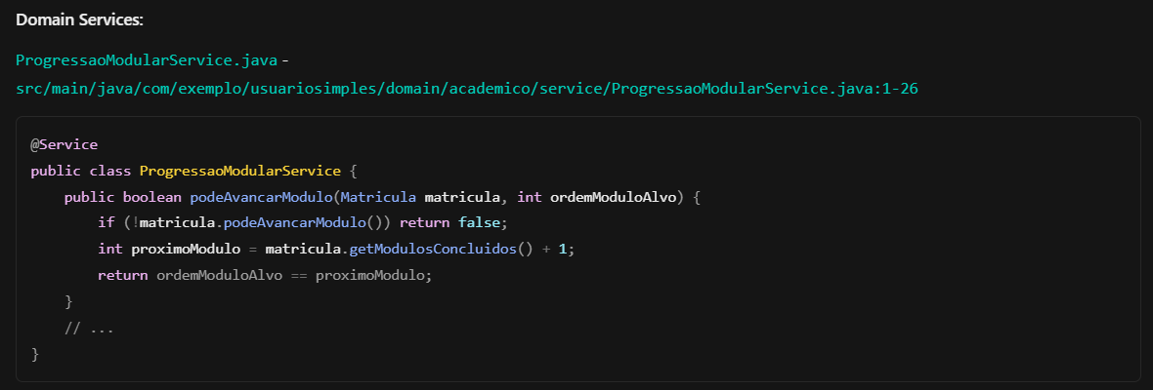
- Crie as camadas DTO (Data Transfer Object) e Controller (Padrão Restful).
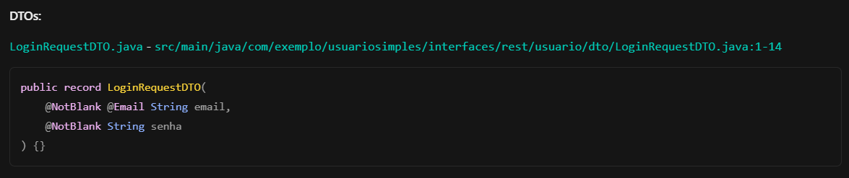
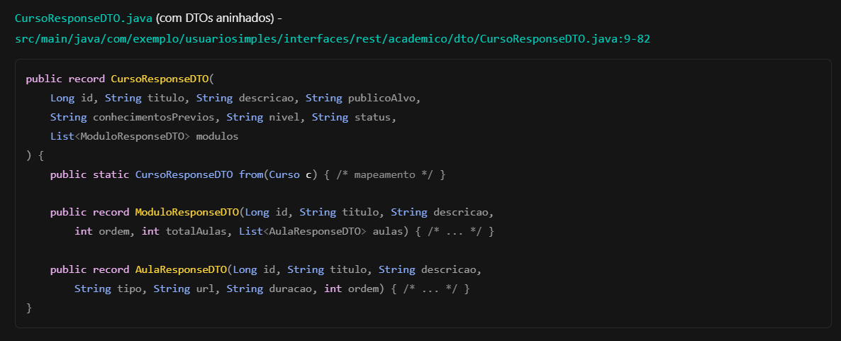
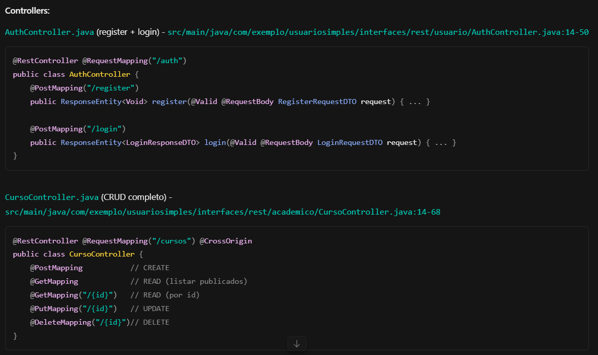
- Inserir as Configurações no projeto para apresentação da API (Application Programming Interface) via Swagger.
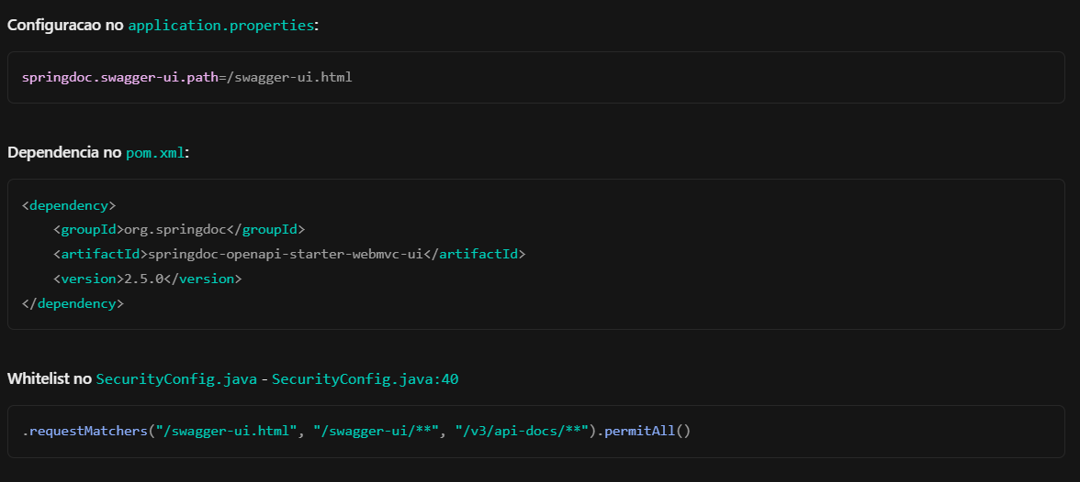
- Cada integrante da equipe DEVERÁ desenvolver no mínimo endpoints (get, post, put e delete), via camada controller e apresentados em URI, via Spring Boot.
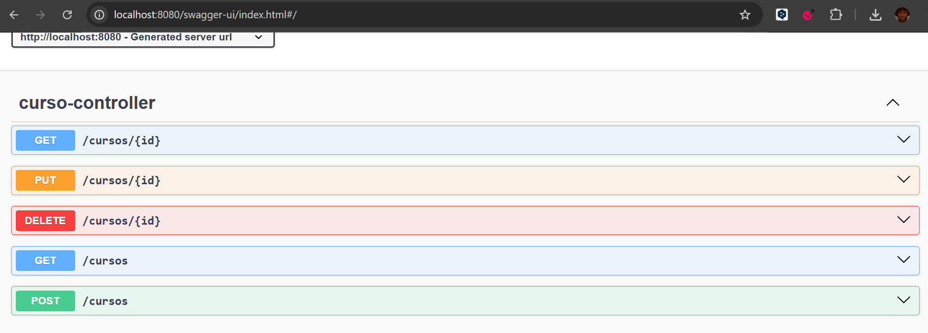
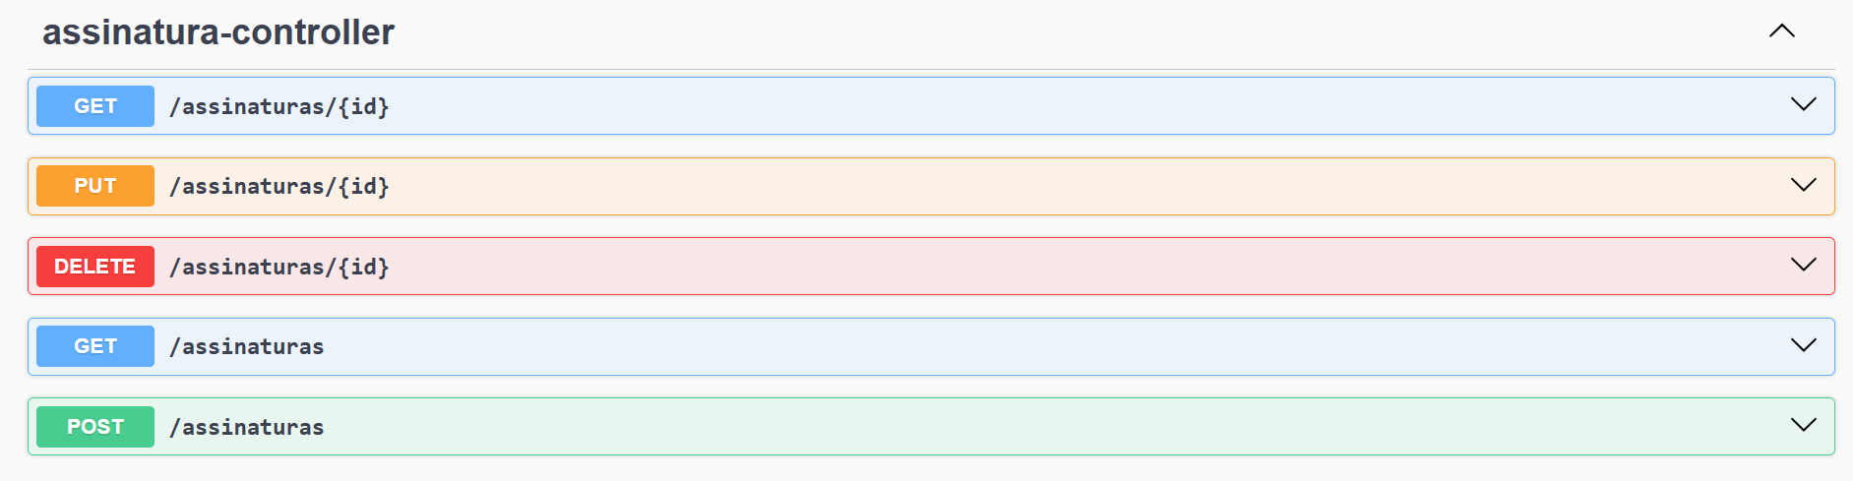
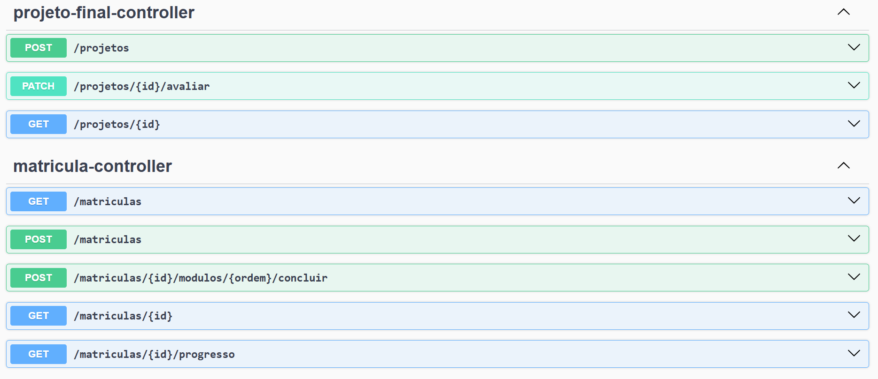
- A equipe deverá apresentar a aplicação rodando via Spring Boot, mostrando as funcionalidades implementadas na API.
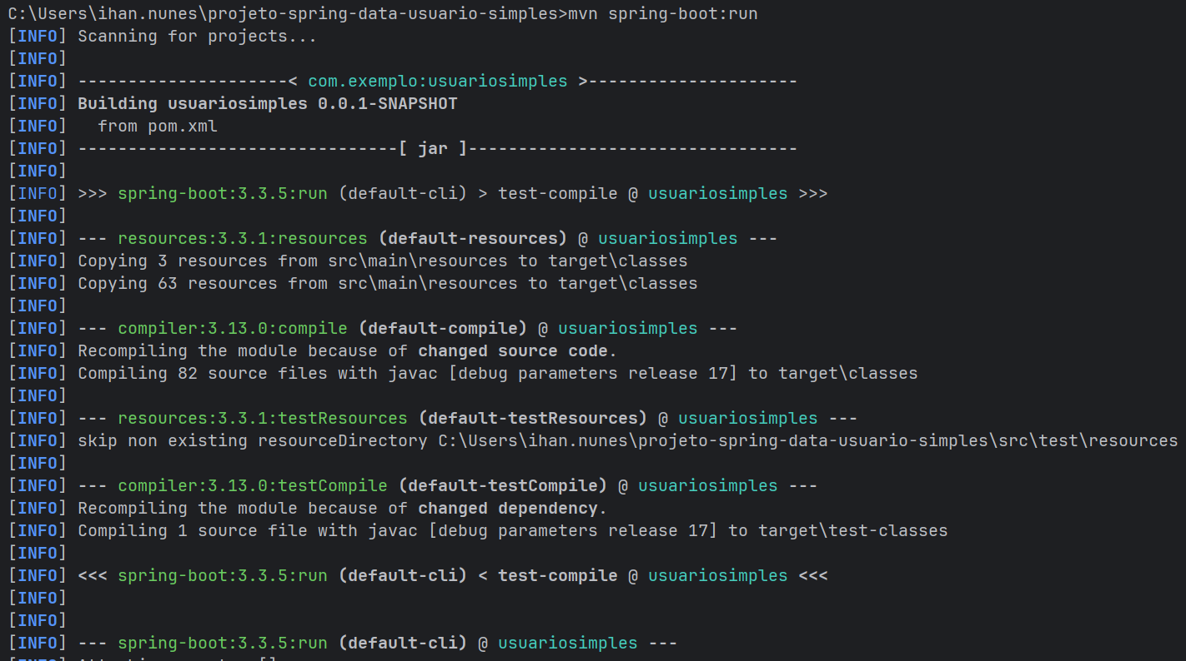
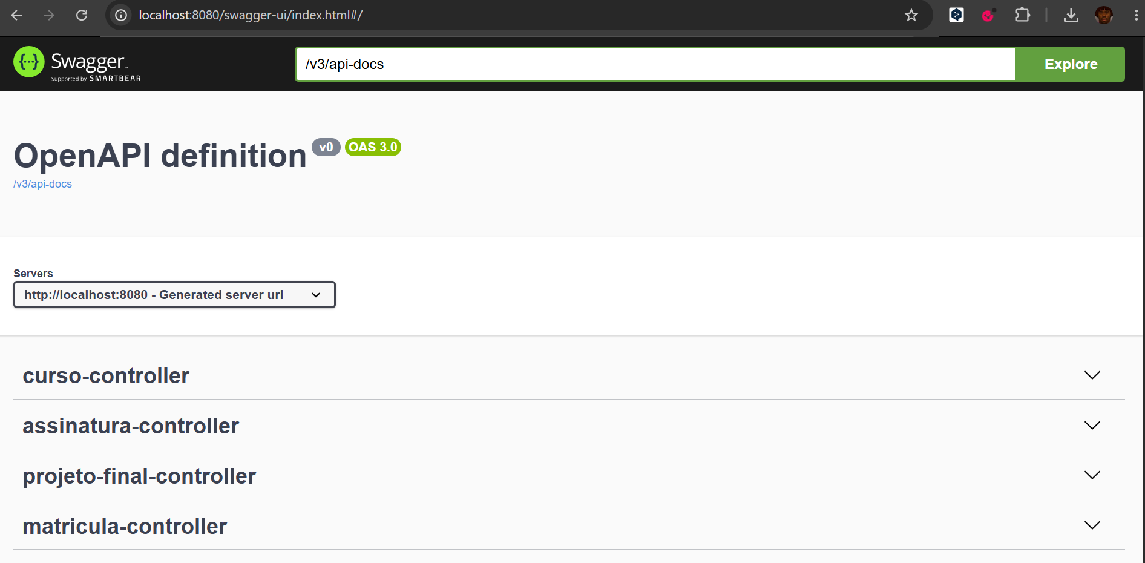
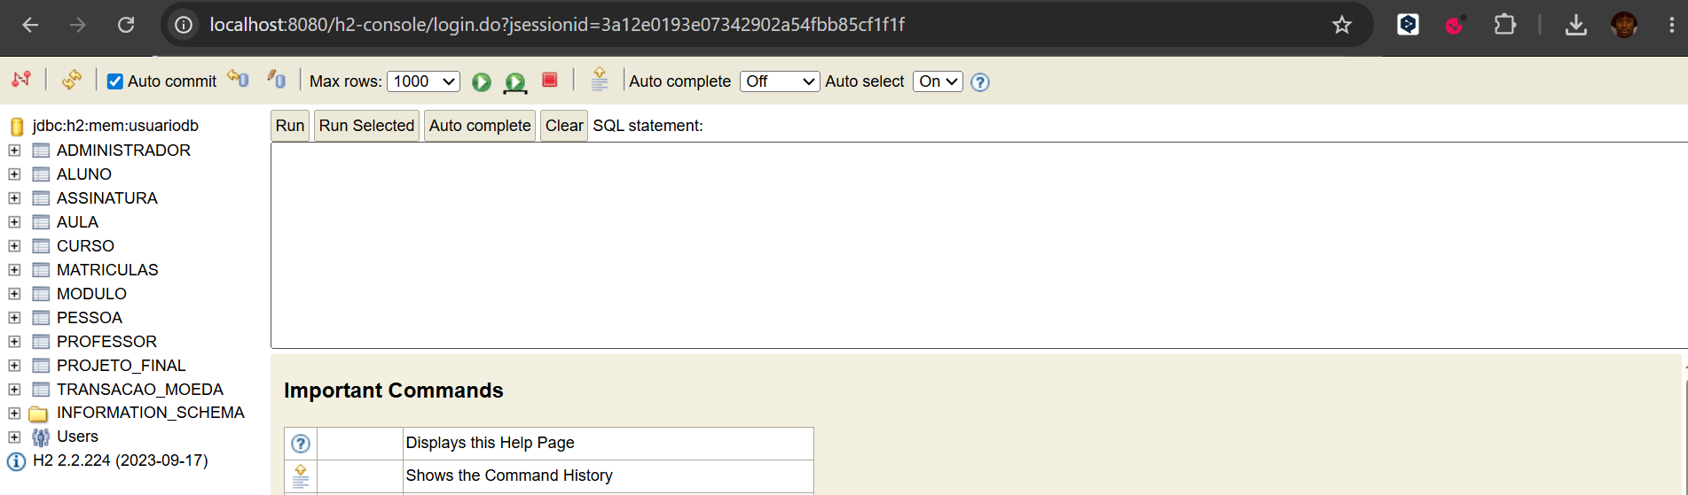
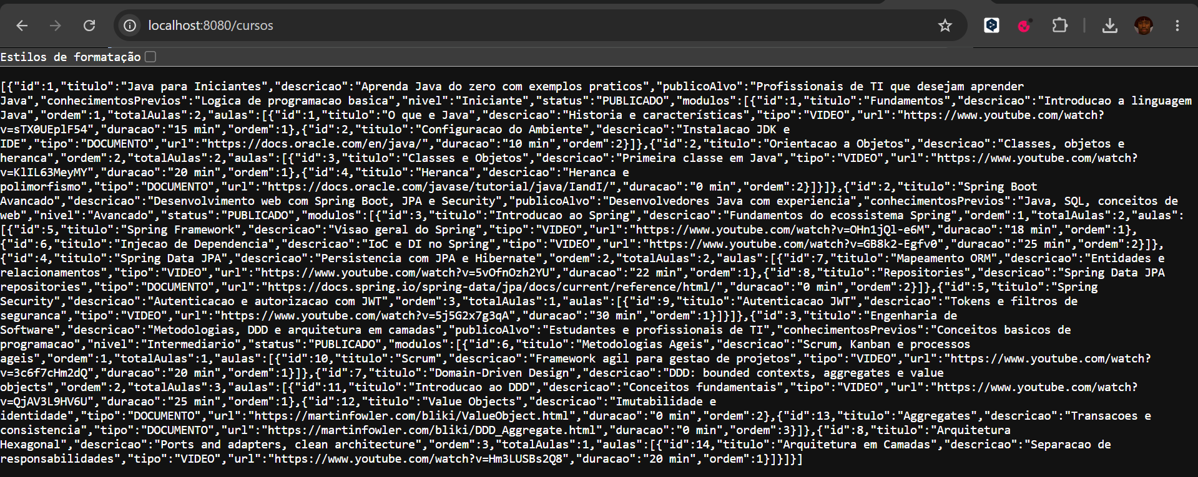
- A equipe deverá apresentar a aplicação (API) funcionando via Docker.
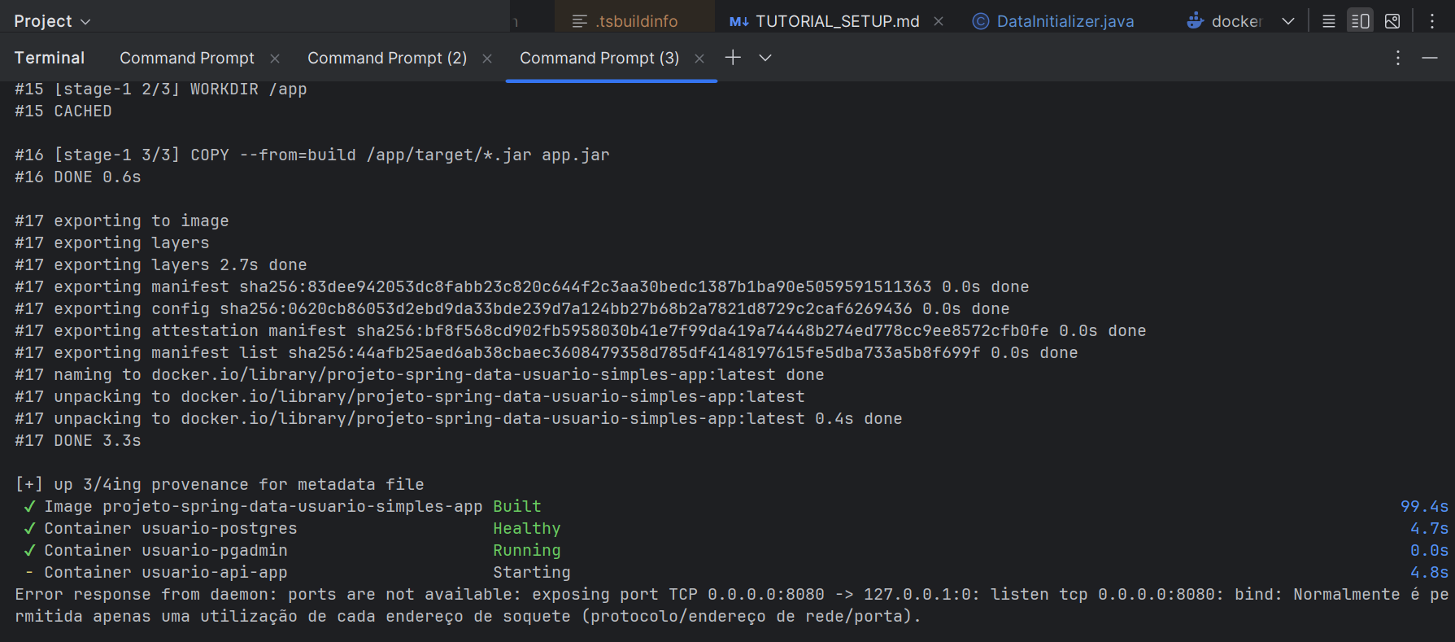
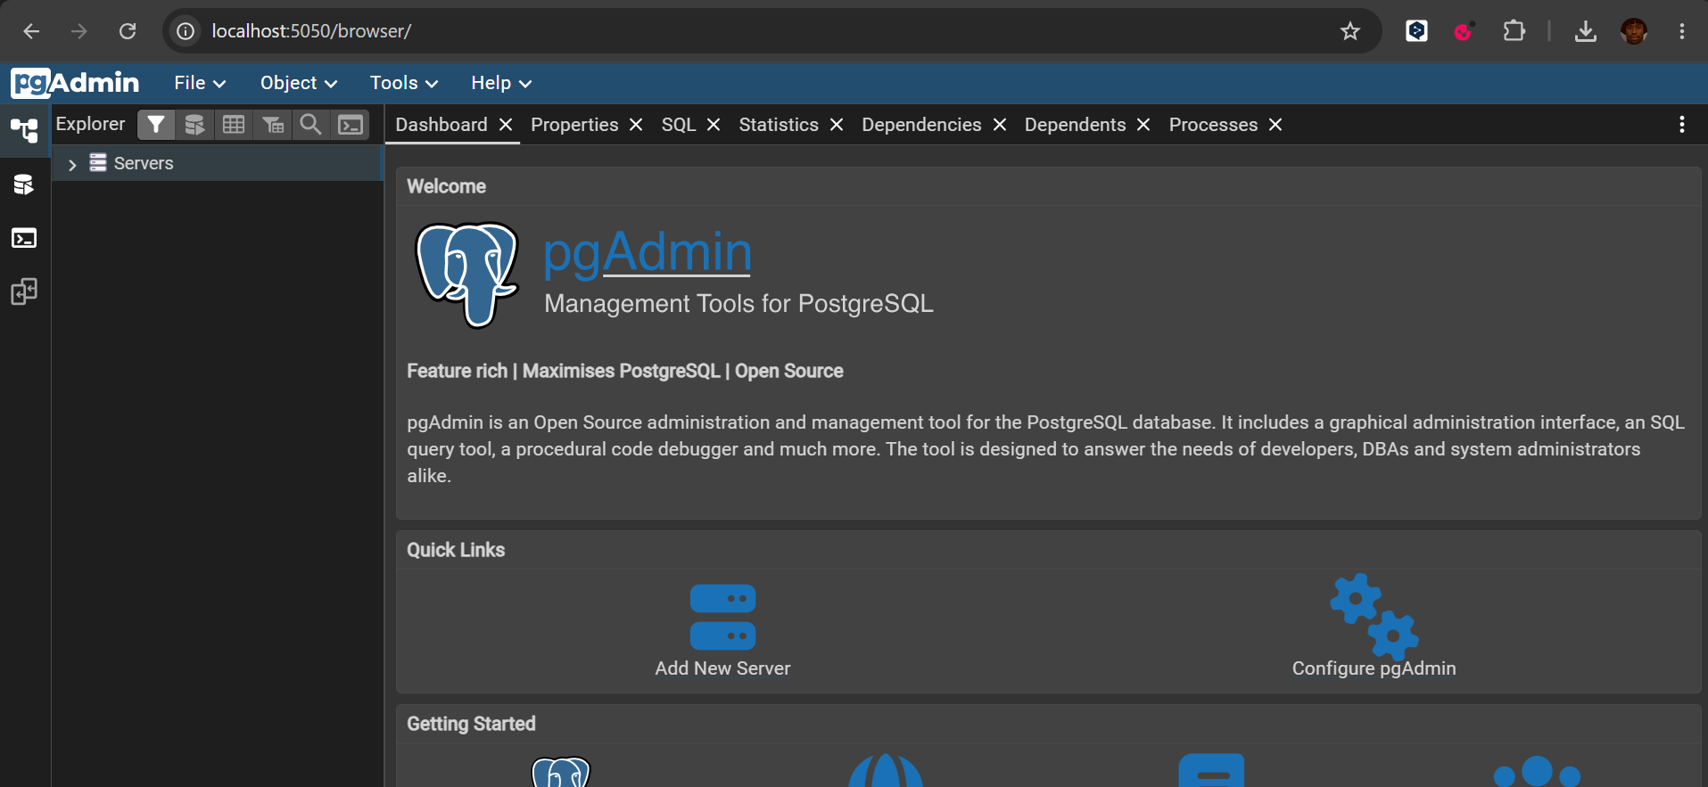
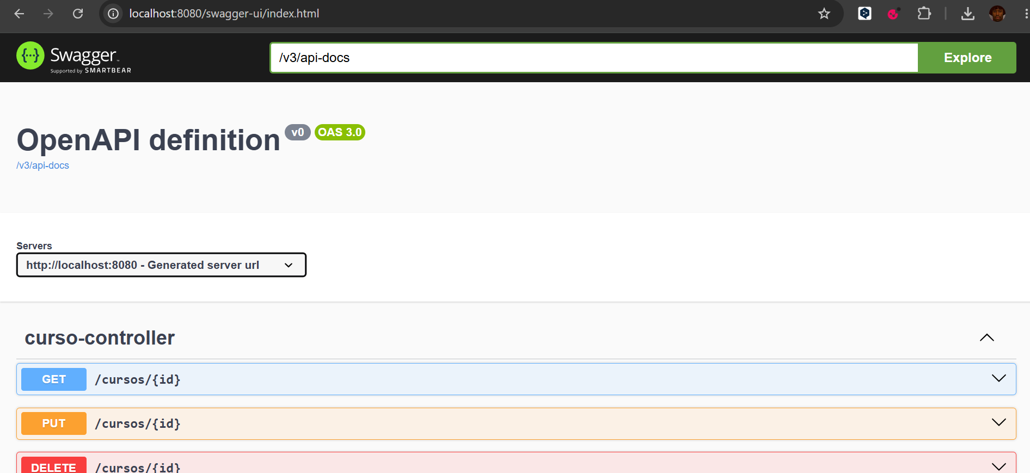

Tarefas Bônus (opcionais)
- (0,5): integrar LLM Gemini na API.
- (0,5): integrar com Front-End, trazendo a visão full-stack da aplicação.
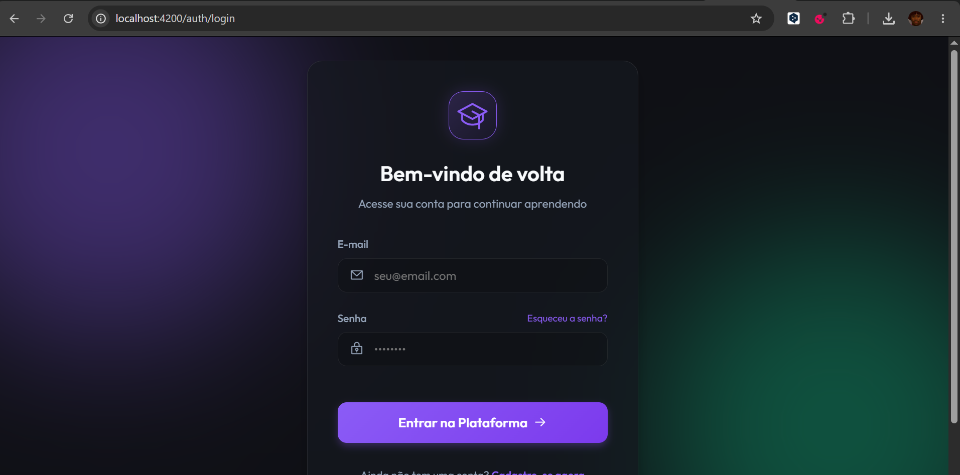
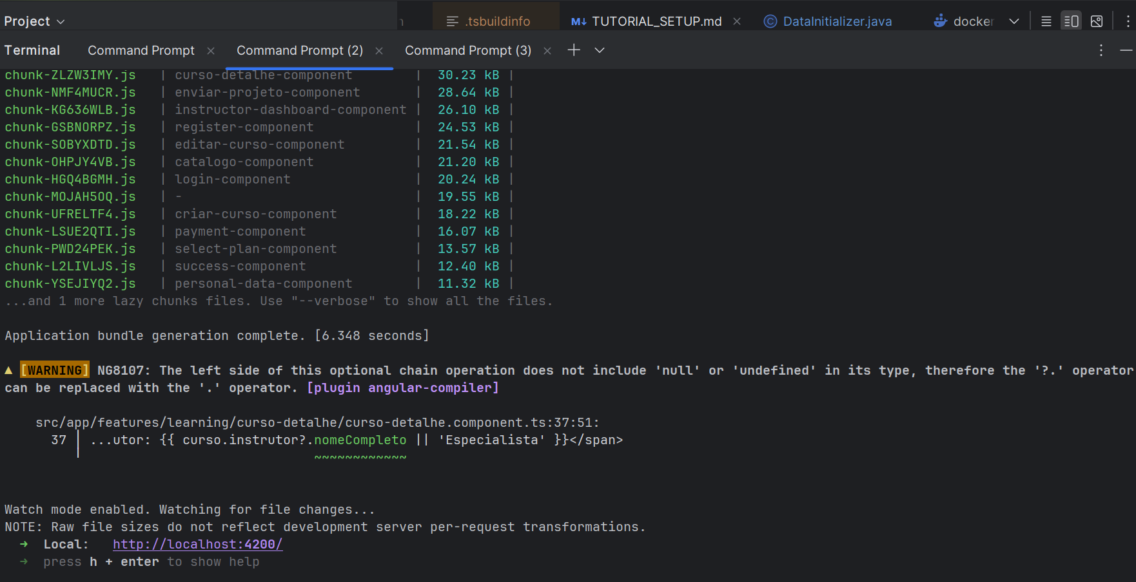
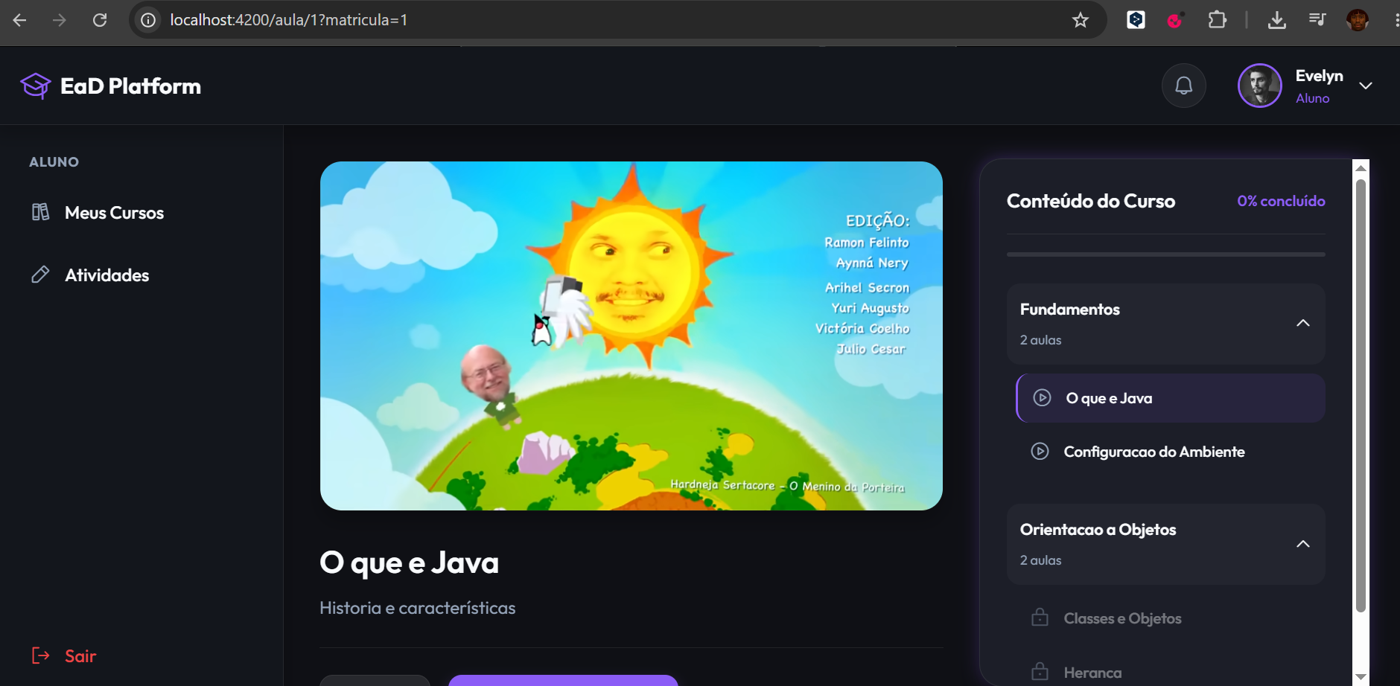
- (0,5): testar a aplicação com possíveis usuários – usuários deverão testar a aplicação: se matricular realizar um curso EAD e ganhar um benefício da plataforma. A aplicação deve estar hospedada em Docker containers.
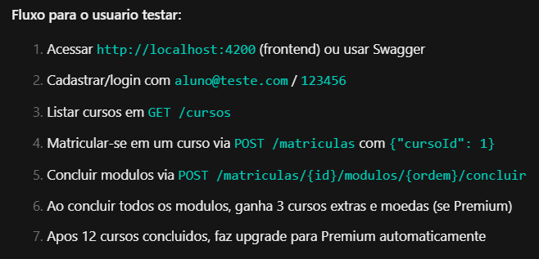
Entregas – via CANVAS – Data de Entrega conforme Plano de Ensino
- Link do projeto no Github, compartilhado com a professora. Colocar aqui, disponível para clone.
https://github.com/Noxzxz/projeto-spring-data-usuario-simples
- Este documento devidamente preenchido conforme orientações acima, destacando as evidências correspondentes de cada questão.

- O projeto deverá ser apresentado pela equipe para as professoras do projeto interdisciplinar. Apresentação de 20 minutos conforme template pptx. Todos devem apresentar a parte do projeto desenvolvida.

- Tarefas Bônus (opcionais)

- Cada integrante deve se apresentar com nome completo e RA e depois, explicar os endpoints realizados, a partir das camadas do projeto. Todos devem estar presentes na data da apresentação. A apresentação deve seguir os passos de 3 a 13 desta atividade.

